

TRƯỜNG ĐẠI HỌC CÔNG NGHIỆP HÀ NỘI

KHOA CÔNG NGHỆ THÔNG TIN

======***=====



**BÁO CÁO**

**MÔN: PHÁT TRIỂN PHẦN MỀM HƯỚNG DỊCH VỤ**

**Đề tài: *Hệ thống tư vấn mỹ phẩm và thời trang tự động***

|  |  |
| --- | --- |
| **Giảng viên HD:** | **Ts.Hoàng Quang Huy** |
| **Lớp:** | **Đại học Kĩ thuật phần mềm 3 – K11** |
| **Sinh viên TH:** | **Nhóm 10** |
|  |  |
|  |  |
|  |  |

**HÀ NỘI- 2019**



TRƯỜNG ĐẠI HỌC CÔNG NGHIỆP HÀ NỘI

KHOA CÔNG NGHỆ THÔNG TIN

======***=====



**BÁO CÁO**

**MÔN: PHÁT TRIỂN PHẦN MỀM HƯỚNG DỊCH VỤ**

**Đề tài: *Hệ thống tư vấn mỹ phẩm và thời trang tự động***

|  |  |
| --- | --- |
| **Giảng viên HD:** | **Ts.Hoàng Quang Huy** |
| **Lớp:** | **Đại học Kĩ thuật phần mềm 3 – K11** |
| **Sinh viên TH:** | **Nhóm** |
|  | Lê Mạnh Hùng |
|  | Cao Thị Ngọc Lan |
|  | Phạm Văn Đại |

**HÀ NỘI- 2019**

***LỜI CẢM ƠN***

Bản báo cáo của nhóm chúng em nghiên cứu về đề tài “Hệ thống tư vấn mỹ phẩm và thời trang tự động” tập trung vào việc cho phép thầy cô đăng ký tài khoản, cập nhập và quản lý môn học do mình thực hiện. Mỗi môn học sẽ có các bài giảng , nhận xét, đánh giá, các câu hỏi do sinh viên đề ra và các trả lời tương ứng của thầy cô. Sinh viên khi tham gia hệ thống với tài khoản của mình có thể được xem nhắc nhở, đánh giá … Hệ thống đóng vai trò như một giáo viên ảo bên cạnh sinh viên.

Để hoàn thành bài báo cáo này, nhóm chúng em xin gửi lời cảm ơn đến **Ts.Hoàng Quang Huy** đã hướng dẫn chúng em qua từng buổi học trên lớp cũng như những buổi nói chuyện, thảo luận về các lĩnh vực của chất lượng phần mềm. Nếu không có những lời hướng dẫn, dạy bảo của thầy thì chúng em cũng không thể hoàn thiện được tốt bài tập lớn của nhóm.

Cuối cùng, chúng em mong nhận được sự góp ý của thầy, cũng như các ý kiến đóng góp của các bạn để chỉnh sửa, bổ sung cho bản báo cáo ngày càng hoàn thiện hơn.

**Chúng em xin chân thành cảm ơn!**

***MỤC LỤC***

**PHẦN I. MỞ ĐẦU** 1

**1.** **Tên đề tài** 1

**2.** **Lý do chọn** 1

**3.** **Mục đích** 1

**4.** **Mục tiêu** 1

**5.** **Bố cục** 1

**6.** **Phương pháp** 2

**PHẦN II. NỘI DUNG** 3

**Chương I. Phân tích thiết kế UML** 3

**1.1** **Đồ thị quy trình** 3

**1.2** **Biểu đồ use case** 3

**1.3** **Mô tả use case** 5

**1.4** **Phân tích use case** 7

# 

# **PHẦN I. MỞ ĐẦU**

1. **Tên đề tài**

Hệ thống hỗ trợ học tập tự động

1. **Lý do chọn**

Ngày nay, việc áp dụng hệ thống hỗ trợ học tập trong qua trình học tập trở lên rất phổ biến và hiệu quả. Việc lên mạng tìm kiếm các từ khóa liên quan đến môn học của các bạn trở lên khá gần gũi, hệ thống hỗ trợ học tập tự động còn giúp cho các bạn cũng như giản viên không cần đến giảng đường mà vẫn hoàn thành môn học(tiết học) của mình hiệu quả. Bên cạnh đó hệ thống còn giúp các bạn giải đáp thắc mắc về các môn học một cách nhanh chóng thông qua việc các bạn sinh viên đặt câu hỏi và giảng viên trả lời trực tiếp trên hệ thống. Nhận thấy tầm quan trọng của hệ thống, nhóm em quyết định thực hiện đề tài này với mong muốn đưa đến cho các học viên cũng như giảng viên có các trải nghiệm trong việc giảng dạy cũng như học tập được dễ dàng hơn, thuận tiện hơn mà không mất đi hiệu quả môn học.

1. **Mục đích**

Đề tài “***Hệ thống hỗ trợ học tập tự động***” nhằm áp dụng công cụ, kiến thức và kỹ thuật để hỗ trợ học tập cho sinh viên, có vai trò như một giáo viên ảo bên cạnh sinh viên.

1. **Mục tiêu**

* Giúp giảng viên quản lý môn học hiệu quả
* Hỗ trợ sinh viên trong quá trình học tập
* Giảm bớt thời gian, công sức khi phải liên tục lên giảng đường học
* Giải đáp các câu hỏi của sinh viên một cách nhân chóng

1. **Bố cục**

* *Chương I: Phân tích thiết kế UML*
* Đồ thị lưu hình
* Biểu đồ use case
* Mô tả use case
* *Chương II: Thiết kế cơ sở dữ liệu*
* Mô hình dữ liệu quan hệ
* *Chương III: Đặc tả giao diện*

1. **Phương pháp**

* Sử dụng công cụ, kỹ thuật để phân tích và thiết kế UML
* Áp dụng bài học để xây dựng hệ thống và phát triển hệ thống
* …

**PHẦN II. NỘI DUNG**

## **Chương I. Phân tích thiết kế UML**

* 1. **Đồ thị quy trình**

*Hình 1.1 Đồ thị quy trình*

* 1. **Biểu đồ use case**
     1. **Biểu đồ use case mức 1**

*Hình 1.2.1 Biểu đồ use case chính*

* + 1. **Biểu đồ use case mức 2**
       1. **Biểu đồ use case “Tài khoản”**

*Hình 1.2.2.1 Biểu đồ cấp 2 use case Tài khoản*

* + - 1. **Biểu đồ use case “Quản lí môn học”**

*Hình 1.2.2.2 Biểu đồ cấp 2 use case Quản lí môn học*

* + - 1. **Biểu đồ use case “Xem chi tiết môn học”**

*Hình 1.2.2.3 Biểu đồ cấp 2 use case Xem chi tiết môn học*

* 1. **Mô tả use case**
     1. **Mô tả use case Thiếp lập nội dung**
* **Mô tả vắn tắt**: Use case này cho phép người quản trị cập nhật các xu hướng thời trang nổi bật và thay đổi nội dung trang web.
* **Luồng sự kiện**
* **Luồng cơ bản:**
* Use case này bắt đầu khi người dùng kích chọn nút “Thay đổi nội dung”. Hệ thống sẽ lấy thông tin từ bảng XuHuong trong CSDL và hiển thị thông tin chi tiết về các xu hướng thời trang nổi bật đang có. Use case kết thúc.
* **Luồng rẽ nhánh:**
* Không kết nối được với cơ sở dữ liệu: tại bất cứ thời điểm nào trong quá trình thực hiện use case nếu không kết nối được với cơ sở dữ liệu thì hệ thống sẽ hiển thị một thông báo lỗi và use case kết thúc.
* **Các yêu cầu đặc biệt:** Không có
* **Tiền điều kiện:** Không có
* **Hậu điều kiện:** Không có
  + 1. **Mô tả use case Phân tích thông tin người dùng**
* **Mô tả vắn tắt :** Use case này cho phép khách hàng có thể yêu cầu tư vấn phong cách thời trang và mỹ phẩm phù hợp với mình.
* **Luồng sự kiện**
* **Luồng cơ bản**
* Use case này bắt đầu khi khách hàng nhập từ khóa vào ô tìm kiếm, rồi kích nút Tư vấn. Hệ thống sẽ đưa ra một gợi ý về một phong cách thời trang phù hợp với khách hàng. Use case kết thúc
* **Các yêu cầu dặc biệt :** Không có
* **Tiền điều kiện :** Khách hàng phải đăng nhập vào hệ thống.
* **Hậu điều kiện :** Không có
  + 1. **Mô tả use case Trợ giúp khách hàng**
* **Mô tả vắn tắt :** Use case này cho phép quản trị viên có thể tương tác với khách hàng, đưa ra những thông tin mà khách hàng cần trợ giúp.
* **Luồng sự kiện**
* **Luồng cơ bản**
* Use case này bắt đầu khi quản trị viên kích chọn“Trả lời câu hỏi” trên màn hình, rồi nhập câu trả lời vào các trường tương ứng với câu hỏi của khách hàng. Hệ thống sẽ lưu lại câu trả lời và cập nhật vào bảng CauTraLoi đồng thời hiển thị câu trả lời lên màn hình
* Use case kết thúc
* **Các yêu cầu dặc biệt :** Không có
* **Tiền điều kiện :** Khách hàng phải đăng nhập vào hệ thống.
* **Hậu điều kiện :** Không có
  + 1. **Mô tả use case Phân tích nguồn dữ liệu**
* **Mô tả vắn tắt:** Use case này cho phép giáo viên cập nhập nhắc nhở , nhận xét , đánh giá.
* **Luồng sự kiện**
* **Luồng cơ bản:**
* Use case này bắt đầu khi người quản trị kích vào “môn học” trong menu quản trị. Hệ thống sẽ truy vấn bảng MonHoc trong cơ sở dữ liệu và hiển thị môn học lên màn hình.
* **Thêm**:
  1. Khi giáo viên kích vào nút “Thêm”.Hệ thống sẽ hiển thị một trường cho phép nhập thông tin.
  2. Giáo viên tiến hành nhập thông tin chi tiết về môn học bao gồm: nhận xét đánh giá,… vào một biểu mẫu bên dưới màn hình và kích vào nút “Thêm”. Hệ thống sẽ kiểm tra dữ liệu nhập vào và lưu vào bảng MonHoc
* Use case kết thúc khi người quản trị kích vào nút “Trở về”.
* **Luồng rẽ nhánh**
* Không kết nối được với cơ sở dữ liệu: Tại bất kỳ thời điểm nào trong quá trình thực hiện use case nếu không kết nối được với cơ sở dữ liệu thì hệ thống sẽ hiển thị một thông báo lỗi và use case kết thúc.
* **Các yêu cầu đặc biệt:** Không có
* **Tiền điều kiện:** Giáo viên cần đăng nhập vào hệ thống
* **Hậu điều kiện:** Nếu use case thành công người giáo viên có thể hoàn thành thêm thông tin môn học, ngược lại hệ thống không có gì thay đổi.
  1. **Phân tích use case**
     1. **Phân tích use case Xem chi tiết môn học**
        1. **Biểu đồ trình tự**

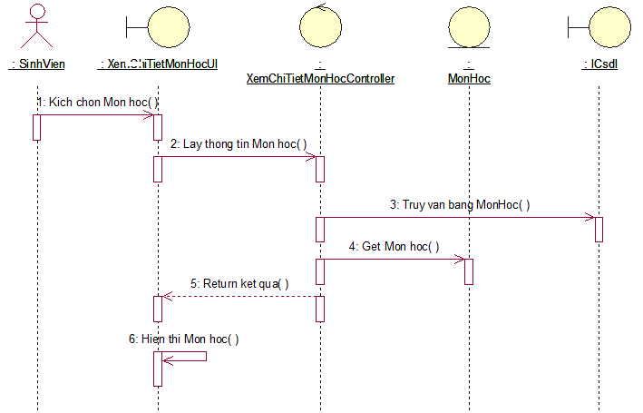

*Hình 1.4.1.1 Biểu đồ trình tự use case Xem chi tiết môn hoc*

* + - 1. **Biểu đồ lớp phân tích**

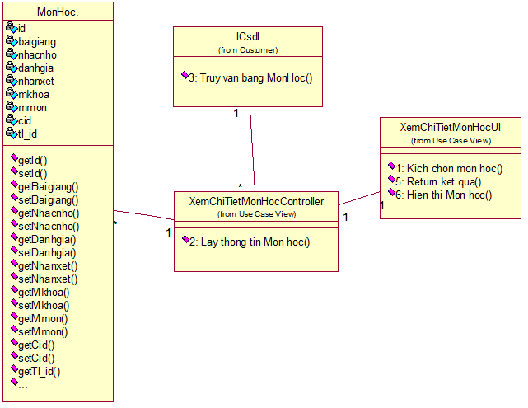

*Hình 1.4.1.2 Biểu đồ lớp phân tích use case Xem chi tiết môn học*

* + 1. **Phân tích use case Đặt câu hỏi**
       1. **Biểu đồ trình tự**

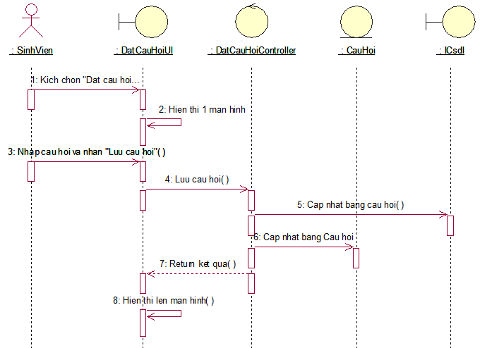

*Hình 1.4.2.1 Biểu đồ trình tự use case Đặt câu hỏi*

* + - 1. **Biểu đò lớp phân tích**

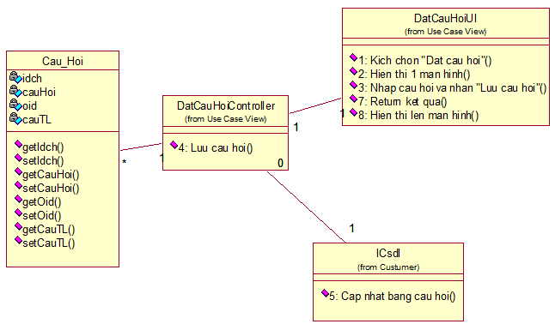

*Hình 1.4.2.2 Biểu đồ lớp phân tích use case Đặt câu hỏi*

* + 1. **Phân tích use case Trả lời câu hỏi**
       1. **Biểu đồ trình tự**

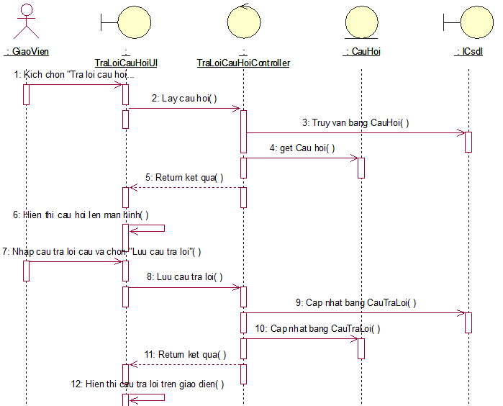

*Hình 1.4.3.1 Biểu đồ trình tự use case Trả lời câu hỏi*

* + - 1. **Biểu đồ lớp màn hình**

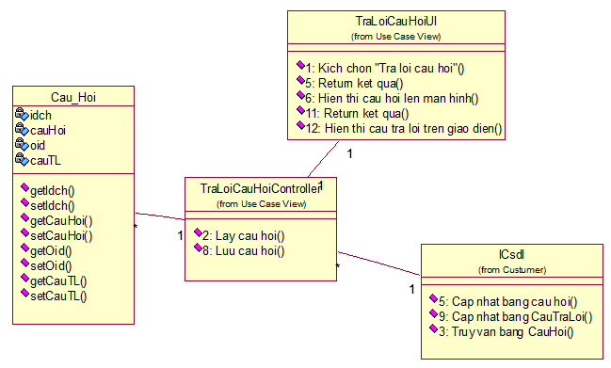

*Hình 1.4.3.2 Biểu đồ lớp phân tích use case Trả lời câu hỏi*

* + 1. **Phân tích use case Quản lý Giảng Dạy**
       1. **Biểu đồ trình tự**

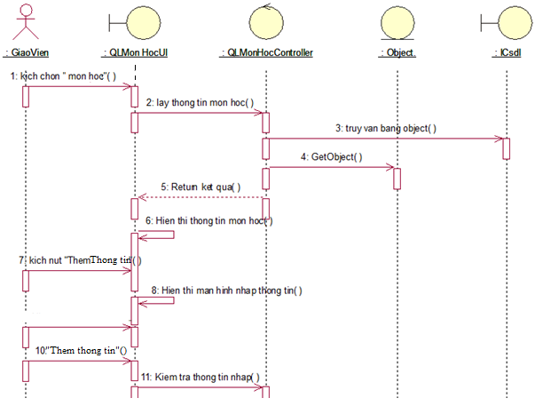

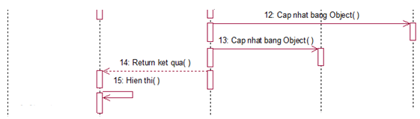

*Hình 1.4.7.1 Biểu đồ trình tự use case Quản lý môn học*

* + - 1. **Biểu đò lớp phân tích**

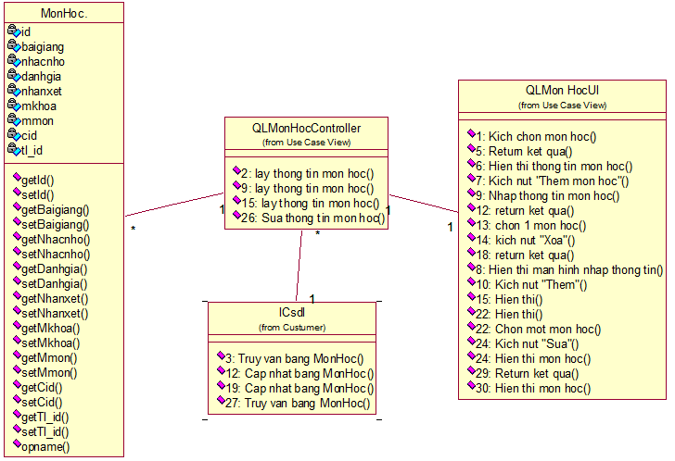

*Hình 1.4.4.2 Biểu đồ lớp phân tích use case Quản lý môn học*

## **Chương 2: Thiết kế cơ sở dữ liệu**

* 1. **Mô hình dữ liệu quan hệ**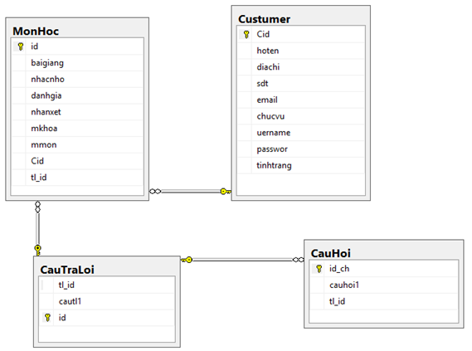

## **Chương 3: Thiết kế giao diện**

* 1. **Màn hình đăng nhập**

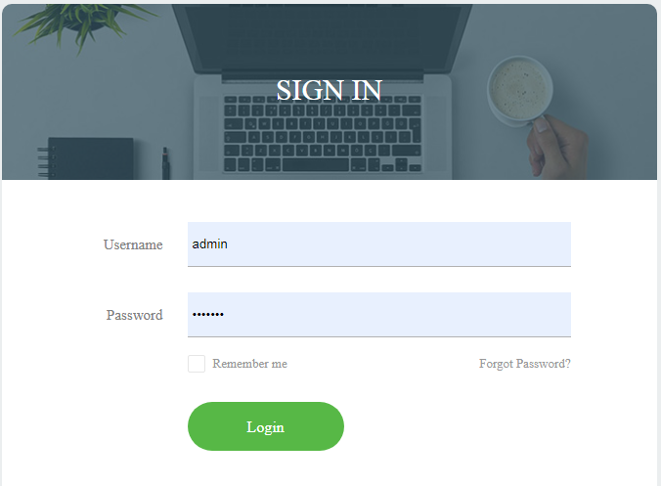

*Hình 3.1: Màn hình đăng nhập*

* 1. **Màn hình giao diện chính**

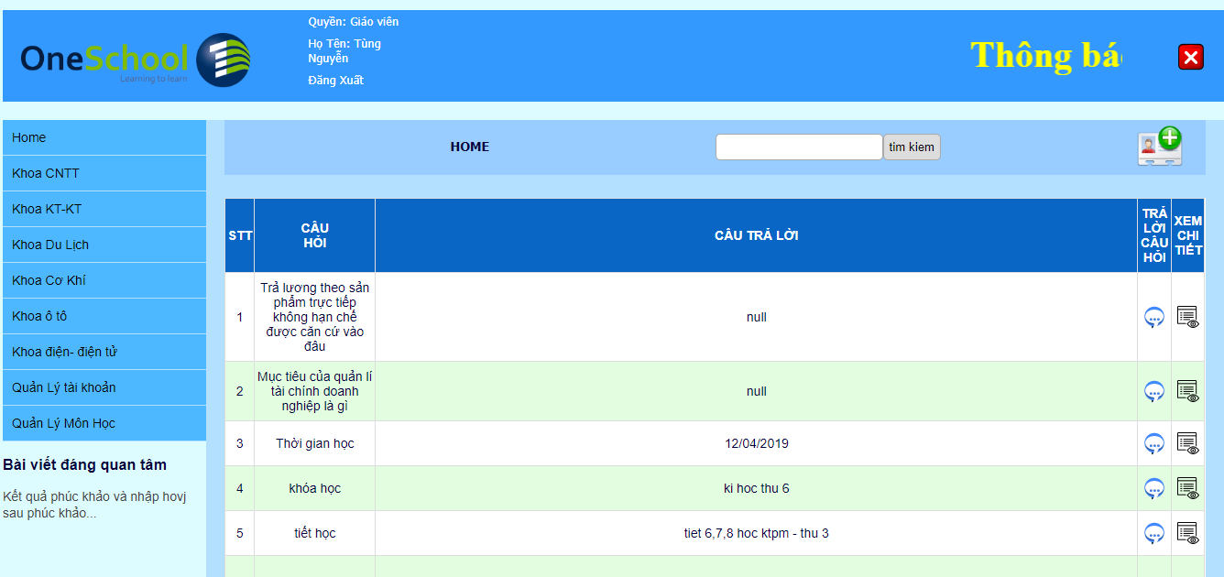

*Hình 3.1 Màn hình giao diện chính*

### **Màn hình chi tiết môn học**

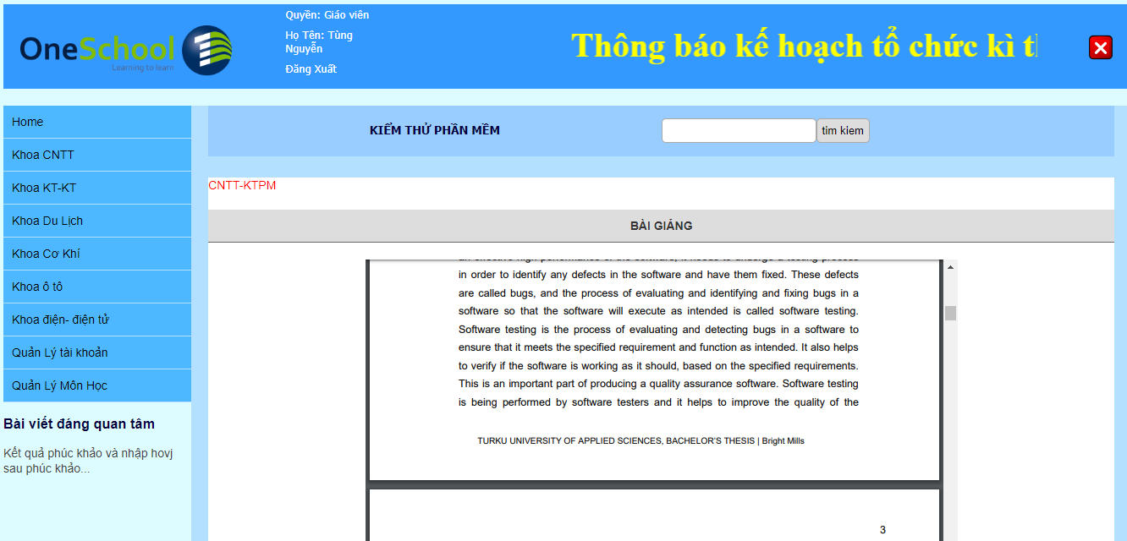

*Hình 3.2 Màn hình chi tiết môn học*

* 1. **Màn hình đặt câu hỏi**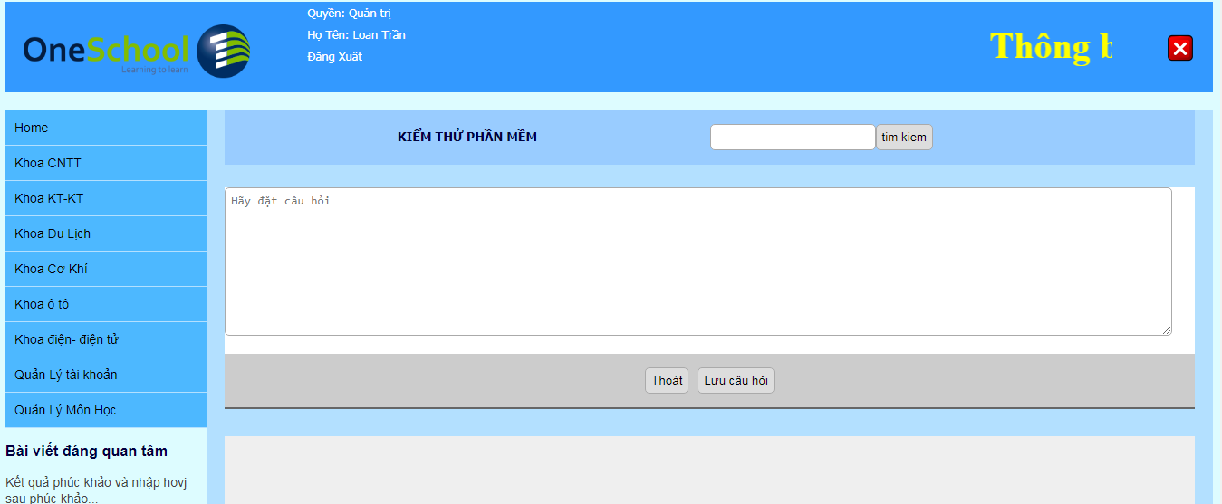
  2. **Màn hình trả lời câu hỏi**

